الرجل العظيم هو الذي يتحمل نتائج عمله

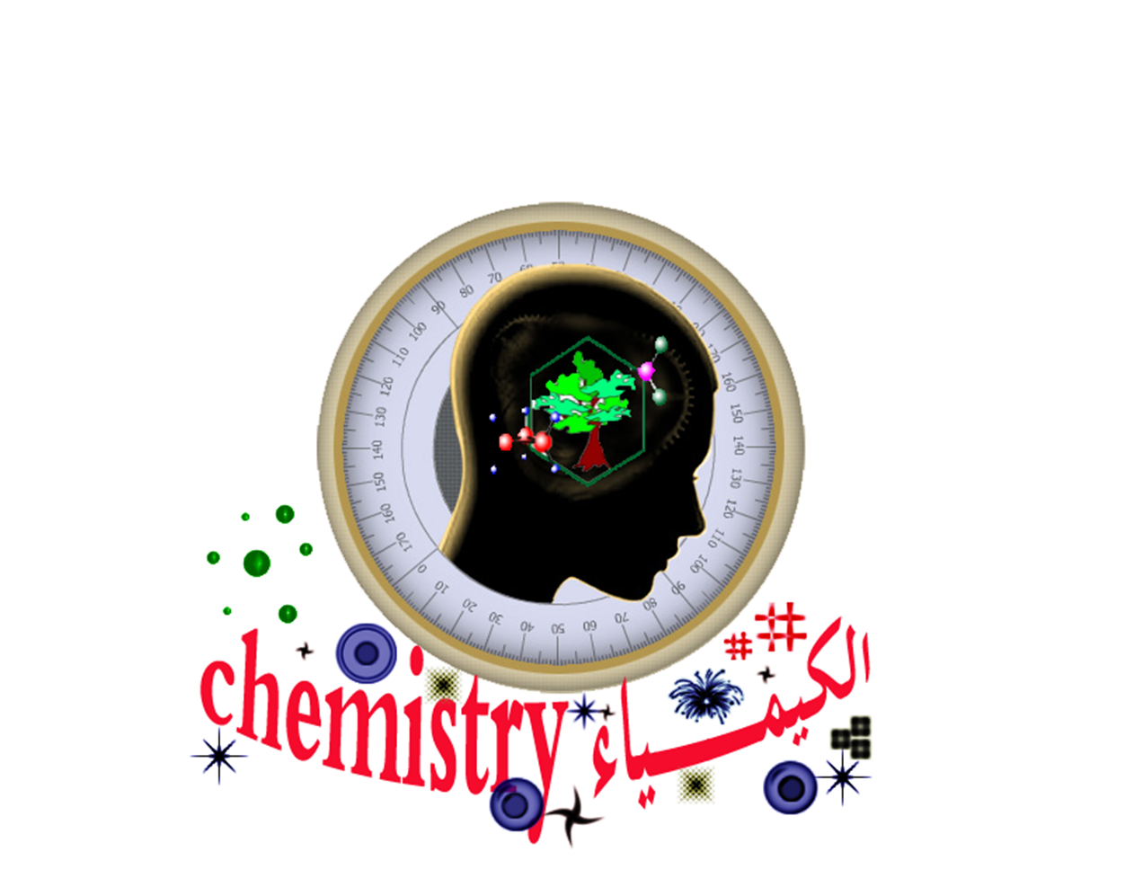


إهداء
إلى الذين يسعون للتميز في العلم وتحصيله بغية الارتقاء بأمتهم , أهدي ثمرة جهدي المتواضع هذا ليكون لهم نبراسا ً ودليلاً





كيمياء الصف الثاني ثانوي
الفصل الدراسي الأول

إعداد الأستاذ : أحمد المالكي
Almalki101@gmail.com

معرفتنا محدودة وجهلنا غير محدود

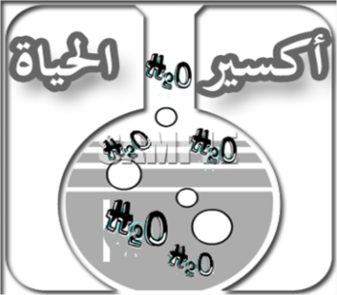
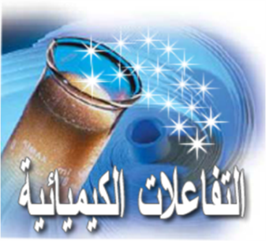



ملاحظات
1- هذه الأوراق لا تعتبر كافية والمرجع المطلوب هو الكتاب.

2- هذه الأوراق الهدف منها التنظيم والتوضيح.

3- يجب حل الأسئلة الموجودة في نهاية كل فصل في الكتاب.
عقد صداقة
أسـاسـها تبادل المعرفة والثقة والتقدير , وديدنها تقديم أفضل ما عندنا جميعاً .. معلماً وطالباً !.

الأستاذ الطالب

أ/ أحمد حميد الجعدي
يقول فيثاغورس : إذا اخترت إنسان فوجدته لا يصلح أن يكون صديقا فأحذر من أن تجعله لك عدواً.

ي وزع مجاناً ولا يباع

الروابط التساهمية
Covalent Bonding

تتكون الروابط التساهمية عندما تتشارك الذرات في إلكترونات.

- حقائق كيميائية :
1-يعود الشـكل الكـروي لقطرة الماء إلى
قوة التوتر السـطحي , وهي ظاهرة سببها
القوى بين الجزيئات.
2- تعمل قوى التوتر السطحي في الماء عمل
غشاء مرن على السطح. وتستطيع . وتستطيع
بعض الحشرات المشي على سطح هذا الغشاء
الذي يكونه الماء.
2- الخواص الكيميائية والفيزيائية للماء
تجعله سائلاً فريداً.
- نشاط استهلالي: راجع صـ 113ـــــ

الفصل الرابع

4
الفكرة العامة

أرسم نموذج لويس النقطي لذرات الهيدروجين والأكسجين

أجب على الأسئلة التالية
▪ما عدد الإلكترونات الإضافية التي تحتاج إليها ذرة الهيدروجين لتحصل على التركيب الإلكتروني المشابه لغاز الهيليوم؟ إلكترون
▪ما عدد الإلكترونات الإضافية التي تحتاج إليها ذرة الأكسجين لتحصل على التركيب الإلكتروني المشابه لغاز النيون؟ إلكترونين
▪كيف يمكن أن يتحد الهيدروجين والأكسجين لتكوين الماء H₂O ؟

عن طريق المشاركة كل ذرتي هيدروجين مع ذرة أكسجين
شاهد الصورة ص112

الدرس الأول : 1-4 : الرابطة التساهميةThe Covalent Bond

▪الفكرة الرئيسية: تكتسب الذرات الاستقرار عندما تتشارك في الإلكترونات لتكون رابطة تساهمية.

▪الربط بواقع الحياة: عندما يطلب منك عد زملائك في الفصل ستجد سهولة في ذلك . وستلاحظ في أمورك كلها أنه كلما صغرت المادة صعب العد.

- ما الرابطة التساهمية ؟
كما نعلم أن الذرات عند دخولها تفاعل كيميائي يحدث لها ثلاث حالات , إما أن تفقد أو تكسب أو تشارك بالإلكترونات التكافؤ لنصل لحالة مســتقرة

- الرابطة التساهمية : رابطة تتكون بين ذرتين تساهم كلاهما بنصف عدد إلكترونات الزوج الإلكتروني الرابط

نصف الزوج الإلكتروني
 تركيب لويس : يكتب رمز العنصر ثم تمثل إلكترونات المستوى الخارجي بنقاط على الجوانب الأربعة للرمز
مثال

 إلكترونات التكافؤ هي إلكترونات المجالات الخارجية للذرة
مثال ₇N : 1S² 2S² 3P³ ₂H : 1S²

تتكون عند | ◆ اتحاد H مع المجموعات 15-16-17
تتكون عند | ❖ اتحاد عنصر لا فلز مع عنصر آخر لا فلز
تتكون عند | ⬥ عنصر شبه فلز مع لا فلز
كيفية تكون الرابطة التساهمية:

الروابط التساهمية الأحادية ( زوج واحد رابط بين ذرتين )

 | 3 |  | 1
 | 4 |  | 2

الروابط التساهمية المتعددة ( زوجين أو ثلاثة أزواج رابطة بين ذرتين )

الرابطة سيجما $σ$
تسمى الروابط التساهمية الأحادية بين ذرتين روابط سيجما.

الرابطة باي $π$
تسمى الروابط التساهمية الثنائية وثلاثية بين ذرتين روابط باي.

مسائل تدريبية ص118
ارسـم تركيب لويس لكل جزيء مما يأتي:
المركب | PH₃ | H₂S | HCl | CCl₄ | SiH₄
تركيب لويس

قوة الروابط التساهمية.

أعلم أن الروابط التساهمية تتضمن قوى تجاذب وقوى تنافر في الجزيء.
حيث تتجاذب الأنوية مع الإلكترونات , وتتنافر الأنوية مع الأنوية الأخرى , كما تتنافر الإلكترونات مع الإلكترونات الأخرى أيضاً. وعندما يختل هذا التوازن بين قوى التجاذب والتنافر يمكن كسر الروابط التساهمية .
ولاختلاف الروابط التساهمية في قوتها يسهل كسر بعض الروابط أكثر من غيرها .

عوامل تؤثر في قوة الرابطة التساهمية.

 طـول الرابطة:
تعتمد قوة الرابطة التساهمية على المســافة بين النواتين
فكلما قصر طول الرابطة كانت أقوى , وكلما زاد عدد الإلكترونات المشتركة قصرت الرابطة.
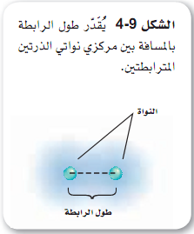
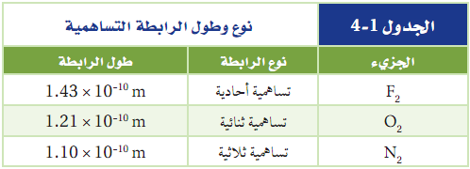

 الطــاقة والروابط:
- يحدث تغير في الطاقة عند تكوّن أو تفكك الروابط بين ذرات الجــزيئات.
- عند تكـوّن الرابطة تنبعث طاقة وعند تفكيك الرابطة تحتاج إلى الطـاقة.
- تعرف الطاقة اللازمة لتفكيك رابطة تساهمية معينة بـ ( طاقة تفكك الرابطة ) وتكوّن مقداراً موجباً.
- كلما قل طول الرابطة زادت طاقة تفكك الرابطة.
- مجموع طاقات تفكك الروابط جميعها في جزيء من مركب ما يساوي مقدار الطاقة الكيميائية الكامنة في ذلك الجزيء

- يحدث التفاعل الماص للحرارة :
عندما يكون مقدار الطاقة المطلوبة لتفكيك روابط المواد المتفاعلات أكبر من مقدار الطاقة الناتجة من تكوّن روابط المواد الناتجة

- يحدث التفاعل الطارد للحرارة :
عندما يكون مقدار الطاقة المنبعثة لتكوين روابط المواد الناتجة أكبر من مقدار الطاقة المطلوبة لتفكيك روابط المواد المتفاعلة.

الدرس الثاني : 2-4 : تسمية الجزيئات Naming Molecules

▪الفكرة الرئيسية : تستعمل بعض القواعد عند تسمية المركبات الجزيئية الثنائية, والأحماض الثنائية, والأحماض الأكسجينية.

▪الربط بواقع الحياة :
تعلم أن والدة والدتك هي جدتك , وأن أخت والدتك هي خالتك. إن تسمية الجـزيئات بحاجة إلى مجموعة من القواعد , كما توجد قواعد لتسمية العلاقة بين أفراد العائلة.

تسمية المركبات الجزيئية ثنائية الذرات.
الجزيئات الثنائية الذرات تتكون من لافلزين فقط.
مثال غاز N₂O وهو غاز أكسيد ثنائي النيتروجين ويستخدم في التخدير والاسم الأكثر شيوعاً هو الغاز المضحك.
 القاعدة في التسمية :
 |  العنصر الأول يسمى باسمه الكامل.   العنصر الثاني يضاف مقطع (يد) إلى أصل أسم العنصر.   نضيف المقاطع التي تعبر عن عدد ذرات كل عنصر. | المقاطع التي تعبر عن عدد ذرات كل عنصر
 |  | 1 | أحادي | 4 | رباعي
 |  | 2 | ثنائي | 5 | خماسي
 |  | 3 | ثلاثي | - | -

 مثال ( 4-2 ) ص123 | ما أسم المركب P₂O₅ الذي يســتخدم بوصفه مـادة مجففة تمتص الماء ؟
الـحل : بإتباع القواعد   العنصر الأول يسمى باسمه الكامل.   العنصر الثاني يضاف مقطع (يد) إلى أصل أسم العنصر.   نضيف المقاطع التي تعبر عدد ذرات كل عنصر. |  | أسـم المركب هو  خامس أكسيد ثنائي الفسفور

 مســائل تدريبية ص123 |  | سمِّ كلًّا من مركبات الجزيئات الثنائية الآتية:
 | المركب |  | الاســم
 | CO₂ |  | ثاني أكسيد الكربون
 | SO₂ |  | ثاني أكسيد الكبريت
 | NF₃ |  | ثلاثي فلوريد النيتروجين
 | CCl₄ |  | رباعي كلوريد الكربون
 | As₂O₃ |  | ثالث أكسيد ثنائي الزرنيخ

أسماء شائعة لبعض المركبات الجزيئية
هل استمتعت يوماً ما بكأس مثلجة من أكسيد ثنائي الهيدروجين؟
الرقم | المركب | الاسم الشائع | الاســم العلمي
1 | H₂O | الماء | أكسيد ثنائي الهيدروجين
2 | Na₂CO₃ | صودا الخبز | كربونات الصوديوم
3 | NaCl | ملح الطعام | كلوريد الصوديوم
4 | N₂O | الغاز المضحك | أكسيد ثنائي النيتروجين
5 | NH₃ | الأمونيا - النشادر | ثلاثي هيدريد النيتروجين
6 | N₂H₄ | الهيدرازين | رباعي هيدريد ثنائي النيتروجين
7 | NO | أكسيد النيتريك | أكسيد النيتروجين
8 | HCl | حمض الكلور– حمض الميوريتيك | حمض الهيدروكلوريك

✵ أسماء شائعة لبعض المركبات الجزيئية
المركب حمضياً هو المركب الذي يُنتج أيونات الهيدروجين H⁺ في المحلول.
تقســم الأحماض إلى الأحماض الثنائية والأحماض الأكسجينية.

 الأحماض الثنائية
يحتوي الحمض الثنائي على الهيدروجين وعنصر آخر فقط .
 تسمى الأحماض الثنائية وفق القواعد الآتية.
a- العنصر الأول يضاف مقطع ( هيدرو ) ويكتب أولاً.
b- العنصر الثاني يضاف مقطع ( يك ).
C- تكون الكلمة الأولى دائماً كلمة حمض.
مثال : سم المركبات التالية :
المركب | HCl | HCN | HI | H₂S
الاسم | حمض الهيدروكلوريك | حمض الهيدروسيانيك | حمض الهيدرويوديك | حمض الهيدروكبريتيك

 تسمية الأحماض الأكسجينية.
الأحماض الأكسجينية هي التي تتألف من الهيدروجين وأيون أكسجيني.

تسمية الأحماض الأكسجينية وفق القواعد الآتيـة:
a- الكلمة الأولى حمض دلالة عن الهيدروجين الذي يعطي الصفة الحمضية.
b- الكلمة الثانية تأتي من مصدر الأيون الأكسجيني,
فإذا انتهى اسـم الأنيون الأكسجيني بمقطع ( آت ) فيستبدل به مقطع ( يك )
وإذا انتهى اسـم الأنيون الأكسجيني بمقطع ( يت ) فإنه يستبدل به مقطع ( وز )
المركب | HClO₃ | HClO₂ | HNO₃ | HNO₂
الأنيون الأكسجيني | كلورات | كلوريت | نترات | نيتريت
اسـم المركب | حمض الكلوريك | حمض الكلوروز | حمض النتريك | حمض النيتروز

 مســائل تدريبية ص125 |  | سمِّ كلًّا من الأحماض الآتية مفترضاً أن جميعها تذوب في الماء:
 | المركب |  | الاســم
 | HI |  | حمض الهيدرويوديك
 | HClO₃ |  | حمض الكلوريك
 | HClO₂ |  | حمض الكلوروز
 | H₂SO₄ |  | حمض الكبريتيك
 | H₂S |  | حمض الهيدروكبريتيك

 مســائل تدريبية ص125 |  | اكتب الصيغ الكيميائية للمركبات الآتية :
 | الاســم |  | المركب
 | كلوريد الفضة |  | AgCl
 | أكسيد ثنائي الهيدروجين |  | H₂O
 | ثلاثي فلوريد الكلور |  | ClF₃
 | ثلاثي أكسيد ثنائي الفوسفور |  | P₂O₃
 | عشاري فلوريد ثنائي ثنائي الكبريت |  | S₂F₁₀
 | حمض الكربونيك |  | H₂CO₃

الدرس الثالث : 3-4 : التراكيب الجزيئية Molecular Structures

▪الفكرة الرئيسية :توضح الصيغة البنائية المواقع النسبية للذرات في الجزيء.

▪الربط بواقع الحياة : عندما كنت صغيراً قمت باللعب بقطع المكعبات التي يمكن تركيبها بطريقة محددة , لذا كنت تعلم أن شكل المجسم الذي بنيته يعتمد على الطريقة التي يتم بها تركيب المكعبات . وكذلك يتم بناء الجزيئات من ذراتها بطريقة مشابهة.

▪الصيغة البنائية.
هي مجموعة من الرموز تبين نظام ارتباط نوع وعدد ذرات الجزيء
ملاحظة : نستعمل النماذج لتمثيل الجزيء
ملاحظة : الصيغة الجزيئية : مجموعة من الرموز تبين نوع وعدد ذرات الجزيء.

▪استخدام النماذج لتوضيح أماكن الذرات والإلكترونات لجزيء ثلاثي هيدريد الفسفور ( الفوسفين )
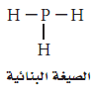
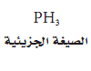
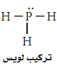

▪ تراكيب لويس :
لرسـم تراكيب لويس نتبع خطوات منتظمة ( أنظر الكتاب ص128 )

مثال : (4-3)
تستخدم الأمونيا بوصفها خاماً لصناعة العديد من المواد الأخرى ومنها مواد التنظيف والأسمدة والمتفجرات .
ارسـم تركيب لويس الأمونيا NH₃
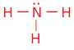
الحل : التوزيع الإلكتروني ₇N : 1S² 2S² 2P³

مســائل تدريبية ص129
 ارســم تركيب لويس لجزيء BH₃

 يحتوي جزيء ثلاثي فلوريد النيتروجين على عدد من الأزواج غير المرتبطة .
ارسـم تركيب لويس للجزيء.

مثال 4-4
ملاحظة :
الأيون المتعدد الذرات يعامل كأنه أيون واحد ذو روابط تساهمية

ثاني أكسيد الكربون هو ناتج عملية تنفس الخلايا في الجسـم.
ارسـم تركيب لويس لجزيء CO₂

 مسائل تدريبية ص130
ارسـم تركيب لويس للإيثلين C₂H₄

❖ تحدّ يحتوي جزيء ثاني كبريتيد الكربون على أزواج غير مرتبطة وأزواج مرتبطة متعددة . ارسـم تركيب لويس له.

 مثال ( 4-5 ) ص 131
ارسـم تركيب لويس الصحيح لأيون الفوسفات ${PO}_{4}^{3−}$ المتعدد الذرات
الحل :
₁₅P: 1S² 1S² 2P⁶ 3S² 3P³

○تركيب لويس للأيونات المتعددة الذرات
مثال 4-5
ارسم تركيب لويس الصحيح لأيون الفوسفات ${PO}_{4}^{3−}$

 مسائل تدريبية ص131
ارسـم تركيب لويس لأيون ${NH}_{4}^{+}$

❖ يحتوي أيون ${ClO}_{4}^{−}$ على عدد من الأوزاج غير المرتبطة . ارسـم تركيب لويس له.

⇧ أشكال الرنين
الرنين حالة تحدث عندما يكون هناك احتمال لرسـم أكثر من تركيب لويس لشكل الجزيء أو الأيون.

مثال:
${NO}_{3}^{−}$
ملاحظة : تختلف أشكال الرنين في مكان وجود أزواج الإلكترونات لا في مكان وجود الذرة.

₇N : 1S² 2S² 3P³
₈O : 1S² 2S² 3P⁴
ملاحظة : من أمثلة الجزيئات O₃
من أمثلة الأيونات المتعددة الذرات
${NO}_{3}^{−}$ , ${NO}_{2}^{−}$ , ${SO}_{3}^{2−}$ , ${CO}_{3}^{2−}$

 مســائل تدريبية ص132 |  | ارســم أشكال الرنين للجزيئات الآتية:
 | الاســم |  | أشكال الرنين
 | $${NO}_{2}^{−}$$
 | SO₂
 | O₃
 | $${SO}_{3}^{2−}$$

 استثناءات القاعدة الثمانية
عادة ما تحصل الذرات على ثمانية إلكترونات عندما تتحد بذرات أخرى , وهناك استثناءات بأسباب.

◆ إلكترونات التكافؤ الفردية :
مثال الجزيء NO₂ ₇N : 1S² 2S² 3P³
₈O : 1S² 2S² 3P⁴

القاعدة الثمانية غير مكتملة

❖ أقل من ثمانية إلكترونات تكافؤ
الرابطة التساهمية التناسقية
رابطة بين ذرتين تمنح إحداهما زوج إلكتروني غير رابط للأخرى ليكوّنا ترتيباً إلكترونياً مستقراً بأقل طاقة وضع.

مثل BH₃ | ₁H : 1S¹ , ₅B : 1S² 2S² 2P¹
العدد الكلي للإلكترونات = (1 × 3 ) + (3 × 1) = 6
 $\frac{إلكترون6}{{زوج}/{إلكترون}2}$ = 3 أزواج رابطة 0 زوج غير رابط

⬥ أكثر من ثمانية إلكترونات تكافؤ ( القاعدة الثمانية الممتدة )
مثل PCl₅ | ₁₇Cl : 1S² 2S² 2P⁶ 3S² 3P⁵ , ₁₅P : 1S² 2S² 2P⁶ 2S² 3P³
العدد الكلي للإلكترونات = (1 × 5 ) + (5 × 7) = 40
 $\frac{إلكترون40}{{زوج}/{إلكترون}2}$ = 20 زوجاً 5 رابطة 15 غير رابط
قبل التفاعل PCl₃ و Cl₂ تتبع كل ذرة قاعدة الثمانية.
وبعد التفاعل ينتج PCl₅ الذي له قاعدة ثمانية ممتدة تحتوي على عشرة إلكترونات.

مثال: 4-6
الزينون غاز نبيل, يكون بعض المركبات عند تفاعله مع اللافلزات الشديدة الجذب للإلكترونات. ارسـم تركيب لويس الصحيح للجزيء XeF₄
مثل PCl₅ | 54Xe: 1S² 2S² 2P⁶ 3S² 3P⁶ 4S² 3d¹⁰ 4P⁶ 5S² 4d¹⁰ 5P⁶
مثل PCl₅ | ₉F: 1S² 2S² 2P⁵
 العدد الكلي للإلكترونات = (1 × 8 ) + (4 × 7) = 36
 $\frac{إلكترون36}{{زوج}/{إلكترون}2}$ = 18 زوجاً  4 رابط 14 غير رابط

مسائل تدريبية 134
ارسم تراكيب لويس الممتدة للجزيئات الآتية:
الجزيء ClF₃ | ₁₇Cl: 1S² 2S² 2P⁶ 3S² 3P⁵
الجزيء ClF₃ | ₉F: 1S² 2S² 2P⁵
 العدد الكلي للإلكترونات = (1 × 7 ) + (3 × 7) = 28
 $\frac{إلكترون28}{{زوج}/{إلكترون}2}$ = 14 زوجاً  3 رابط 11غير رابط

الجزيء PCl₅ | ₁₅P: 1S² 2S² 2P⁶ 3S² 3P³
الجزيء PCl₅ | ₁₇Cl: 1S² 2S² 2P⁶ 3S² 3P⁵
 العدد الكلي للإلكترونات = (1 ×5 ) + (5 × 7) = 40
 $\frac{إلكترون40}{{زوج}/{إلكترون}2}$ = 20 زوجاً  5 رابط 15 غير رابط

الجزيء SF₆ | ₁₆S: 1S² 2S² 2P⁶ 3S² 3P⁴
الجزيء SF₆ | ₉F: 1S² 2S² 2P⁵
 العدد الكلي للإلكترونات = (1 ×6 ) + (6 × 7) = 48
 $\frac{إلكترون48}{{زوج}/{إلكترون}2}$ = 24 زوجاً  6 رابط 18 غير رابط

الدرس الرابع : 4-4 : أشكال الجزيئات Molecular Shapes

▪ الفكرة الرئيسية : يســتعمل نموذج التنافر بين أزواج إلكترونات التكافؤ VSEPR لتحديد شـكل الجزيء.

▪ الربط بواقع الحياة : هل قمت بحكّ بالونين بشعرك لتوليد شحنة كهربائية ساكنة؟ وإذا وضعت البالونين أحدهما بجانب الآخر فسوف يتنافران بسبب شحنتيهما المتشابهتين , ويبتعدان أحدهما عن الآخر . وكذلك الحال مع الشحنات , فإن أشكال الجزيئات تتأثر بقوى التنافر الإلكترونية.

✵ أمامك ثلاث رسومات لبالون منفوخ تمثل أزواج الإلكترونات الرابط :
◆ ما هو توقعك لشكل الجزيء . شكل الجزيء خطي.

❖ ما هو توقعك لشكل الجزيء . شكل الجزيء مثلث مستوٍ.

⬥ ما هو توقعك لشكل الجزيء . شكل الجزيء رباعي الأوجه.

▪ لمعرف شكل الجزيء نرسـم تركيب لويس له نموذجVSEPR (التنافر بين أزواج إلكترونات التكافؤ)

 يحدد شكل الجزيء الكثير من خواصه الفيزيائية والكيميائية , كما يحدد شكل الجزيء للمواد حدوث التفاعل مع عدم حدوثه.

 يعتمد نموذج VSEPR على الترتيب الذي من شأنه أن يقلل التنافر بين أزواج الإلكترونات المرتبطة وغير المرتبطة حول الذرة المركزية إلى أقصى درجة ممكنة

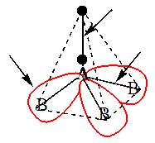
الكثافة الإلكترونية
زوج غير رابط
( حر )
زوج رابط
(مشترك)
 يعتمد شكل الجزيء على :
1- الكثافة الإلكترونية الناتجة عن تداخل مجالات الإلكترونية المشتركة معاً
2- الأزواج الإلكترونية الغير المرتبطة إذ تحتل هذه الإلكترونات مجالات أكبر
قليلاً مقارنة بالإلكترونات المشتركة.

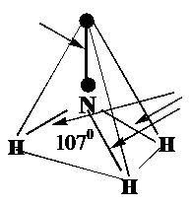
زوج غير رابط ( حر )
زوج رابط
( مشترك )
✵ زاوية الرابطة :
هي الزاوية بين ذرتين جانبيتين والذرة المركزية.
وتكون قيم زوايا الرابطة التي يمكن توقعها بـ VSEPR
مدعومة بأدلة تجريبية

لاحظ:
تتنافر أزواج الإلكترونات الرابطة ( المشتركة ) في الجزيء , كما تتنافر أزواج الإلكترونات غير الرابطة ( الحرة )
مع أزواج الإلكترونات الرابطة وتحتل مجالات أكبر مقارنة بالإلكترونات المشتركة.

✵ التهجين :
 التهجين يعني دمج شيئين معاً
مثال: سيارة هجين يعني تستخدم البنزين والكهرباء كمصدر للطاقة.

هو دمج المجالات الذرية المختلفة في الشكل والطاقة لتكوين مجالات
جديدة مهجنة ومتماثلة.

مثال جزيء الميثان CH₄

دمج ( تهجين )

مهجنة من نوع SP³
( رباعية التكافؤ )
متساوية الشكل والطاقة
مستقرة
(ثنائية التكافؤ )
₆C: 1S² 2S² 2P²
مثارة
( رباعية التكافؤ )
مختلفة الشكل والطاقة

بما أن C المثارة تحتوي على 4e⁻ منفردة غير متساوية في الطاقة والشكل لذا عند تهجين مجالاتها الأربعة( PzوP_{Y} و P_{X} و 2S ) تنتج أربع مجالات مهجنة متساوية في الطاقة والشكل يسمى كلا منها SP³ وبهذا نهيئ ارتباط 4e⁻ مهجنة SP³ لذرة كربون مركزية مع 4e⁻ منفردة 1S لأربع ذرات H لتكوين أربع روابط تساهمية أحادية من نوع سيجما حيث يحدث تداخل رأسي بين المجالات ( 1S – SP³ ) لتكوين رابط أحادية من نوع ( سيجما )

تذكر أن :
أن الرابطة π أضعف من
رابط في الجزيء الواحد

CH₄

الأشكال الهندسية للجزيئات التساهمية
يسعى الجزيء لاتخاذ الوضع الذي تكون فيه طاقته أدنى قدر ممكن.
الجزيء | عدد أزواج الإلكترونات حول الذرة المركزية  (الرابطة وغير الرابطة) | الشكل الهندسي | نوع التهجين
BeCl₂ | 2 | 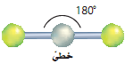 | SP
AlCl₃ | 3 | 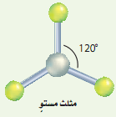 | SP²
CH₄ | 4 | 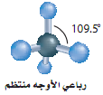 | SP³
PH₃ | 4 | 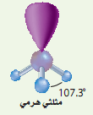 | SP³
H₂O | 4 | 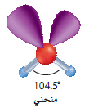 | SP³
NbBr₅ | 5 | 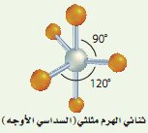 | SP³ d
SF₆ | 6 | 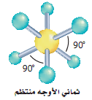 | SP³ d²
علل: تتقارب الرابطة في NH₃ بحيث تصغر الزاوية 107 ؟
لأن التنافر بين زوج حر وزوج رابط < التنافر بين زوج رابط وزوج رابط آخر .
علل: تتخذ المركبات أشكال هندسية مختلفة ؟
لأن كل مركب يتخذ شكل بحيث تكون طاقة أقل ما يمكن

علل: تتقارب الرابطة في الماء H₂O بحيث تصغر 104.5 ؟

لأن التنافر بين زوج حر و زوج حر آخر < التنافر بين زوج حر و زوج رابط < التنافر بين زوج رابط و زوج رابط آخر

 مثال (4-7)
ثلاثي هيدريد الفوسفور غاز عديم اللون يتكون عندما تتحل بقايا المواد العضوية , ومنها السـمك . ما شكل جزيء ثلاثي هيدريد الفوسفور ؟ حدد مقدار زاوية الرابطة والمجالات المهجنة فيه.
الحل :
جزيء  ثلاثي هيدريد الفوسفور | ₁₅P: 1S² 2S² 2P⁶ 3S² 3P³
جزيء  ثلاثي هيدريد الفوسفور | ₁H: 1S¹
 العدد الكلي للإلكترونات = (1 ×5 ) + (3 × 1) = 8
 $\frac{إلكترون8}{{زوج}/{إلكترون}2}$ = 4 زوجاً  3 رابط 1 غير رابط

 الشكل الجزيئي مثلث هرمي
ويكون مقدار الزاوية 107⁰ ونوع التهجين SP³ في المجالات المهجنة.

مسائل تدريبية ص139
ما شكل الجزيء ومقدار زاوية الرابطة في المجالات المهجنة في كل مما يأتي :
جزيء  BF₃ | ₅B: 1S² 2S² 2P¹
جزيء  BF₃ | ₉F: 1S² 2S² 2P⁵
 العدد الكلي للإلكترونات = (1 ×3 ) + (3 × 7) = 24
 $\frac{إلكترون24}{{زوج}/{إلكترون}2}$ = 12 زوجاً  3 رابط 9 غير رابط

 الشكل الجزيئي مثلث مسـتوٍ
ويكون مقدار الزاوية 120⁰ ونوع التهجين SP² في المجالات المهجنة.

جزيء OCl₂ | ₁₆O : 1S² 2S² 2P⁶ 2S² 3P⁴
جزيء OCl₂ | ₁₇Cl : 1S² 2S² 2P⁶ 3S² 3P⁵
العدد الكلي للإلكترونات = (1 × 6 ) + (2 × 7) = 20
 $\frac{إلكترون20}{{زوج}/{إلكترون}2}$ = 10 زوجاً 2 رابطة 8 غير رابط
 الشكل الجزيئي مثلث منحني
ويكون مقدار الزاوية 104.5⁰ ونوع التهجينSP³ في المجالات المهجنة.

جزيء BeF₂ | ₄Be : 1S² 2S²
جزيء BeF₂ | ₉F: 1S² 2S² 2P⁵
العدد الكلي للإلكترونات = (1 × 2 ) + (2 × 7) = 16
 $\frac{إلكترون16}{{زوج}/{إلكترون}2}$ = 8 زوجاً 2 رابطة 6 غير رابط
 الشكل الجزيئي خطي
ويكون مقدار الزاوية 108⁰ ونوع التهجينSP في المجالات المهجنة.

جزيء CF₄ | ₆C : 1S² 2S² 2P²
جزيء CF₄ | ₉F: 1S² 2S² 2P⁵
العدد الكلي للإلكترونات = (1 × 4 ) + (4 × 7) = 32
 $\frac{إلكترون32}{{زوج}/{إلكترون}2}$ = 16 زوجاً 4 رابطة 12 غير رابط
 الشكل الجزيئي رباعي الأوجه منتظم
ويكون مقدار الزاوية 109.5⁰ ونوع التهجينSP³ في المجالات المهجنة.

جزيء${NH}_{4}^{+}$ | ₇N : 1S² 2S² 2P³
جزيء${NH}_{4}^{+}$ | ₁H: 1S¹
العدد الكلي للإلكترونات = (1 × 5 ) + (4 × 1) = 9-1=8
 $\frac{إلكترون8}{{زوج}/{إلكترون}2}$ = 4 زوجاً 4 رابطة
 الشكل الجزيئي رباعي الأوجه منتظم
ويكون مقدار الزاوية 109.5⁰ ونوع التهجينSP³ في المجالات المهجنة.

الدرس الخامس : 5-4 : الكهروسالبية والقطبية Electronegativity and Polarity

▪الفكرة الرئيسية :تعتمد خواص الرابطة على قوة التجاذب بين كل ذرة مع الإلكترونات الموجودة في الرابطة.

▪الربط بواقع الحياة : كلما كنت أقوى , استطعت أداء التمارين بســهولة . وكما تختلف قدرة الناس على أداء التمارين تختلف كذلك
قدرة الذرات على جذب الإلكترونات في الروابط الكيميائية.
 عطي عنصر F أكثر العناصر كهروسالبية قيمة اختيارية = 4 ,
وتم حساب قيم الكهروسالبية لبقية العناصر بالنسبة لعنصر F .
 في الدورة تزداد الكهروسالبية بزيادة العدد الذري من اليسار إلى اليمين.
 في المجموعة تقل الكهروسالبية بزيادة العدد الذري من أعلى إلى أسفل.
 من قيمة الكهروسالبية يمكن التنبؤ بنوع الرابطة

▪الميل الإلكتروني , والكهروسالبية , وخواص الروابط..

الميل الإلكتروني:
مقياس لقابلية الذرة على استقبال الإلكترون

الكهروسالبية:هي
F-H قدرة الذرة على جذب الإلكترونات لنفسها في الرابطة الكيميائية.
 الغازات النبيلة لا تتفاعل غالباً ولا تكون المركبات لذا لا يتضمن الجدول قيم الكهروسالبية للهيليوم والنيون والأرجون ومع ذلك تتخذ الغازات النبيلة الكبيرة ومنا الزينون مع الذرات التي لها قيم كهروسالبية عالية مثل الكلور.

 نوع الرابط
- لا يمكن أن تكون الرابطة الكيميائية بين ذرات العناصر المختلفة
رابطة أيونية أو تساهمية بالكامل
- يعتمد نوع الرابطة على مقدار قوة جذب كل من الذرات الرابطة
للإلكترونات

إمكانية توقع نوع الرابط باستعمال فرق الكهروسـالبية بين العناصر المكونة للرابطة.

1- عندما يكون الفرق في السالبية الكهربائية بين ذرتين متماثلين صفراً ( الإلكترونات موزعة بالتســاوي بين الذرتين ) تكون الرابطة تســاهمية غير قطبية ( تسـاهمية نقية )

2- عندما يكون الفرق في السالبية الكهربائية بين ذرتين غير متماثلين مختلف ( الإلكترونات غير موزعة بالتســاوي بين الذرتين ) تكون الرابطة تســاهمية قطبية.

3- عندما يكون الفرق في السالبية الكهربائية بين ذرتين غير متماثلين كبير ( ينتقل الإلكترون من ذرة إلى أخرى مما يؤدي إلى تكون رابطة أيونية.

4- عندما يكون الفرق في السالبية الكهربية 1.7 تكون الرابطة 50% أيونية و 50% تساهمية.

5- عندما يكون الفرق في السالبية الكهربية أكبر 1.7 تكون غالباً أيونية.

6- عندما يكون الفرق في السالبية الكهربية أقل 1.7 تكون غالباً تساهمية.

الجدول 4-7 ص141 | فرق الكهروسالبية ونوع الرابطة
فرق الكهروسالبية |  | نوع الرابطة
1.7< |  | أيونية غالباً
0.4 – 1.7 |  | تساهمية قطبية
0.4> |  | تساهمية غالباً
0 |  | تساهمية غير قطبية ( تساهمية نقية )

⇦ أنواع الروابط التساهمية :

1- الروابط التساهمية غير القطبية.
رابطة بين ذرتين متماثلتين أو متقاربتين في السالبية الكهربية مما يكون الزوج الرابط بينهما.

2- الروابط التساهمية القطبية.
أعلى عناصر الجدول الدوري في السالبية الكهربية

ملاحظة هامة جدا ً

H C I Br Cl N O F

رابطة بين ذرتين مختلفتين في السالبية الكهربية

علاقة القطبية بالسالبية الكهربية :

تزداد قطبية الرابطة كلما زاد الفرق في السالبية الكهربية بين (ذرتين).
- قطبية الرابطة O — H < قطبية الرابط N — H  لأن السالبية الكهربية O < السالبية الكهربية N | - قطبية الرابطة H — F < قطبية الرابطة H — I  لأن السالبية الكهربية F < السالبية الكهربيةI

 العزم الكهربي : قابلية المادة الانتظام في المجال الكهربي.

 فوائد العزم الكهربي:
1) معرفة قطبية المادة ( بزيادة العزم الكهربي تزداد القطبية )
2) معرفة الشكل الهندسي للجزيء.
 يستخدم الحرف الإغريقي $δ$ لتمثيل الشحنة الجزئية في الرابطة التساهمية القطبية.
$δ+$ شحنة جزئية سالبة ( ذرة لها كهروسالبية أكبر).
$δ−$ شحنة جزئية موجبة ( ذرة لها كهروسالبية أصغر).

رابع كلوريد الكربون CCl₄ غير قطبي
( لكل رابط عزم قطبي .. محصلة القطبية العزوم= صفر)
ثاني أكسيد الكربون CO₂ غير قطبي
الشكل الهندسي خطي O = C = O
⇧ جزيء الماء H₂O قطبي
⇧ جزيء الأمونيا NH₃ قطبي

الجزيء | الماء | الأمونيا | ثاني أكسيد الكربون | رابع كلوريد الكربون
الشكل | 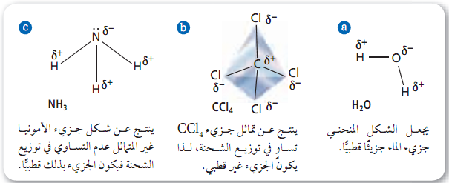 |  |  | 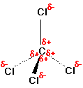

الروابط التساهمية | الروابط التساهمية من حيث القطبية
جزيئات قطبية |  | جزيئات غير قطبية
مثال H⁺-F⁻ |  | مثال F-F
تنجذب للمجال الكهربي |  | تنجذب للمجال الكهربي
تحمل شحنات جزئية عند أطرافها لأن الكثافة الإلكترونية غير متساوية عند الطرفين |  | لا تحمل شحنات جزئية عند أطرافها لأن الكثافة الإلكترونية متساوية عند الطرفين
لماذا ينحني مجرى الماء البطيء من الصنبور عندما يقترب منه بالون مشحون بالكهرباء الساكنة.
لأن الماء يمتلك جزيئات تساهمية قطبية تتأثر بالمجال الكهربائي الناتج عن البالون المشحون.

 قابلية ذوبان الجزيئات القطبية
يحدد نوع الرابطة وشكل الجزيئات مدى قابليتها للذوبان

 الجزيئات القطبية والمركبات الأيونية : عادة قابلة للذوبان في المواد القطبية.
 الجزيئات غير القطبية : تذوب فقط في المواد غير القطبية.

✵ خواص المركبات التساهمية.

 | الملح |  | السكر
وجه الشبه | كلاهما صلب
وجه الشبه | لهما الشكل الخارجي نفسه
وجه الاختلاف | مركب أيوني |  | مركب تساهمي
وجه الاختلاف | لا ينصهر عند درجات حرارة منخفضة |  | ينصهر عند درجات حرارة منخفضة
هل يؤثر نوع روابط المركب في خواصه ؟ نعم
القوى المؤثرة على المركبات التساهمية
قوى بين ذرات الجزيء (الرابطة التساهمية) |  | قوى بين الجزيئات ( قوى الجزيئية أو فاندرفال )
 |  | أنواع القوى بين الجزيئات
 |  | 1- قوى التشتت⁽⁽القوى المولدة⁾⁾ وهي القوى الضعيفة بين الجزيئات غير القطبية.
 |  | 2- قوى ثنائية القطب – ثنائية القطب وهي القوى بين الأطراف المشحونة بشحنات مختلفة في الجزيئات القطبية , وتزداد بزيادة القطبية للجزيء
3- الرابطة الهيدروجينية وهي رابطة بين ذرة هيدروجين في مركب ثنائي القطبي وذرة نيتروجين أو أكسجين أو فلور في مركب آخر .

 الرابطة الهيدروجينية هي الأقوى بين القوى الثلاث.
 وهذا يفسر سبب الملح لا ينصهر عند درجات حرارة منخفضة بينما السكر ينصهر عند درجات حرارة منخفضة.
السبب في ذلك القوى بين الجزيئات التساهمية ضعيفة
 وبالجملة تتلخص خواص المركبات التساهمية في :

1/ المركبات التساهمية تتخذ أشكال هندسية مختلفة لأن كل مركب يتخذ شكل هندسي بحيث تكون طاقته أقل ما يمكن .

2/ درجة انصهارها وغليانها منخفضة نسبياً لضعف قوة التجاذب التي تربط جزيئات المركبات التساهمية .

3/ المركبات التساهمية الكثير منها غازات في درجة حرارة الغرفة لضعف القوى بين الجزيئات.

4/ مصهور المركبات غير قطبية ومحاليلها المائية غالباً غير موصلة للتيار الكهربي.
لأن الرابطة التساهمية لا يسببها أو تنتج عنها انفصال للشحنات .

✵ المواد الصلبة التساهمية الشبكية
وهي مواد ترتبط كل ذراتها بشبكة من الروابط التساهمية

 أمثلة : ( الألماس ) ( الكوارتز )
 خواصها : 1- هشة 2- شديدة الصلابة 3- غير موصلة للحرارة والكهرباء 4- درجة انصهارها عالية
 في الألماس ترتبط كل ذرة كربون بأربع ذرات كربون أخرى لتشكيل ترتيب رباعي الأوجه المنتظم في الشكل

